OhSINT

Report

18 sentyabr 2024

Mündəricat

**Kibertəhlükəsizlikdə OSINT nədir?**3

**ADDIM 1** 3

**ADDIM 2** 4

**İstifadəçinin avatarı nədir?**5

**Bu şəxs hansı şəhərdədir?**5

**Onun qoşulduğu WAP-ın SSID-si nədir?**6

**Onun şəxsi e-poçt ünvanı nədir?**7

**Onun e-poçt ünvanını hansı saytda tapdınız?**7

**O, tətilə hara getdi?**7

**Bu şəxsin parolu nədir?**8

**Kibertəhlükəsizlikdə OSINT nədir?**

*OSINT nədir? Açıq mənbə kəşfiyyatı və ya OSINT, müəyyən bir funksiyaya xidmət etmək üçün ictimai, hüquqi məlumat mənbələrindən məlumat toplamaq prosesinə aiddir. Bəzi açıq mənbələrə sosial media, bloqlar, xəbərlər və qaranlıq internet daxil ola bilər.*

[**Tryhackme**](https://tryhackme.com/) -də **[OhSINT](https://tryhackme.com/room/ohsint" \t "_blank)** -də başlayanlar yolunda çətin otaq **.**

Eyni zamanda, bu otağın bütün konsepsiyası **yalnız otağın müəllifinin təqdim etdiyi şəkildəki məlumatı tapmaq üçün pulsuz vasitələrdən istifadə edir.**

Beləliklə, yoxlayaq

**ADDIM 1 > Şəkli endirin və şəklin metaməlumatını əldə edin**

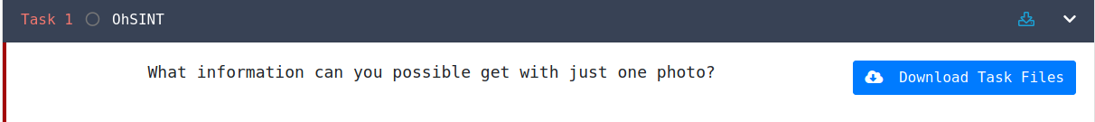

ExifTool adlı alətdən istifadə edərək asanlıqla fayl metadata əldə edə bilərik.

[***Exiftool-a***](https://github.com/exiftool/exiftool)*daxil ola bilərsiniz*

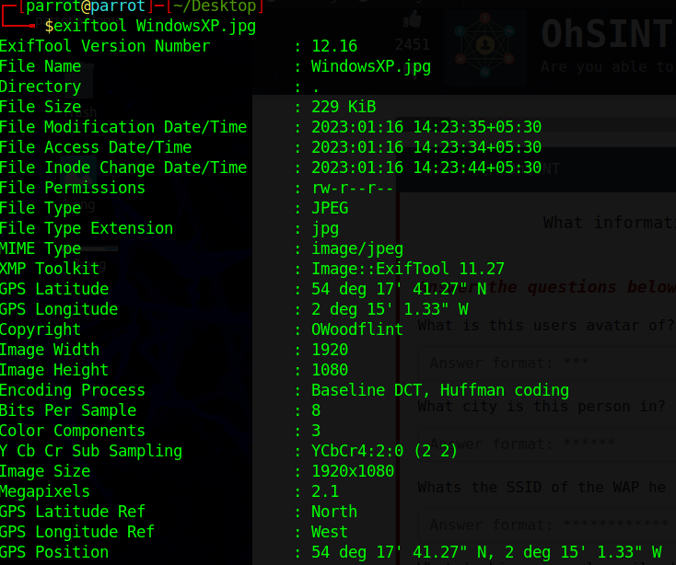

Başlamaq üçün şəkil faylının metadatasını yoxlaya bilərik. Biz OWoodflint adlı Müəllif Hüququ tapdıq **.**

**ADDIM 2 > Ətraflı məlumat tapmaq üçün Google Dorking**

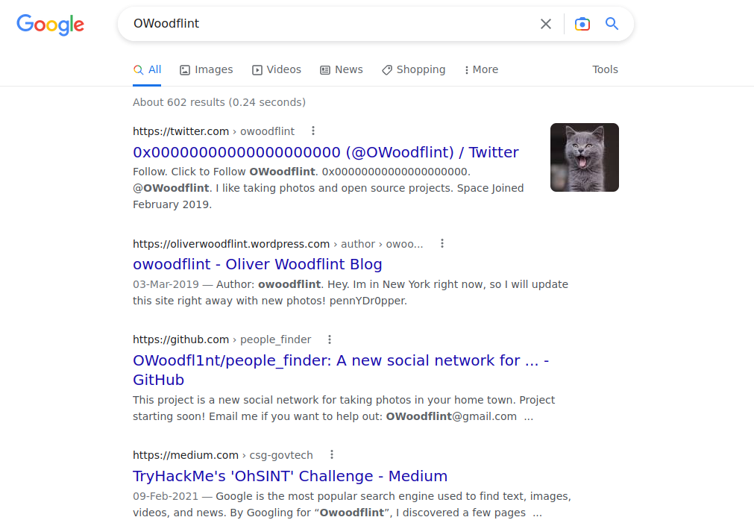

**Tapşırıq 1 - Bu istifadəçinin avatarı nədir?**

*Əvvəlcə Twitter-i yoxlayırıq*

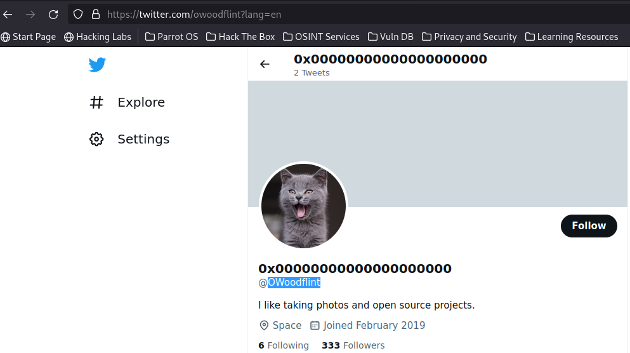

Cavab:Pişik

**Tapşırıq 2 - Bu şəxs hansı şəhərdədir?**

*İstifadəçi BSSID qeyd olunur, bu nədir? BSSID müştəri cihazının hazırda qoşulduğu radio interfeysinin MAC ünvanıdır.*

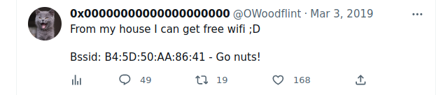

*BSSID-nin yerini axtara biləcəyimiz bir****[Wigle.net](https://wigle.net/" \t "_blank)****veb saytı var .*

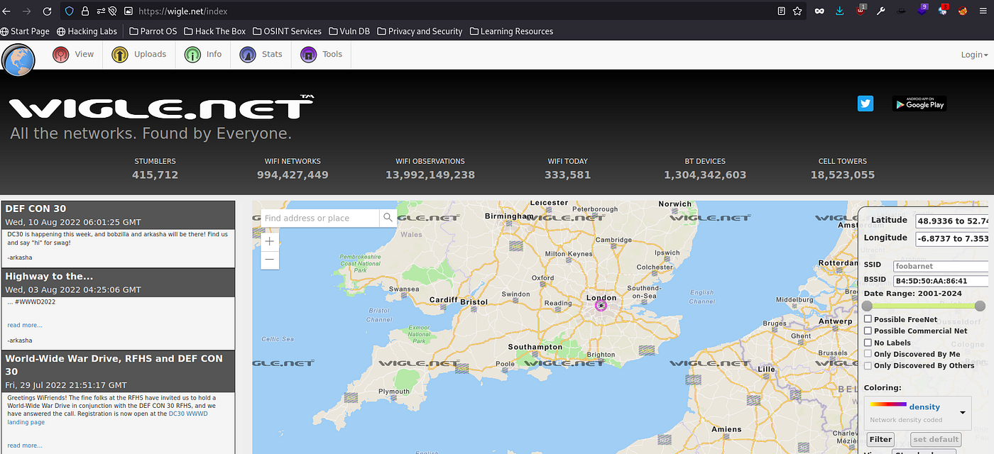

*Xəritədə böyütsəniz, Londonda bənövşəyi bir nöqtə görə bilərsiniz***.**

Cavab:London

**Tapşırıq 3 -** **Onun qoşulduğu WAP-ın SSID-si nədir?**

*əgər siz bütün yolu maksimuma qədər böyütsəniz (çox vacibdir), Londonda həmin nöqtədə onun qoşulduğu WAP-ın SSID-ni görə biləcəksiniz.*

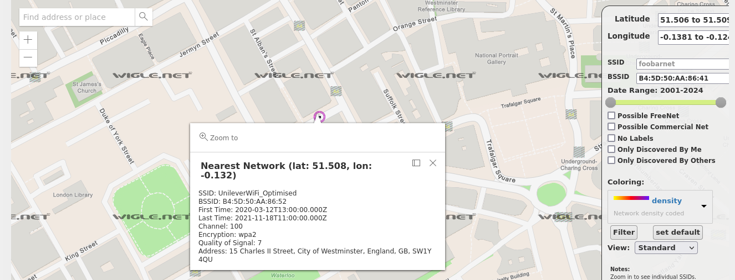

Cavab:UnileverWIFI

**Tapşırıq 4 - Onun şəxsi e-poçt ünvanı nədir?**

*Google-da tapdığımız bu 3 keçidə qayıtsaq, axtarışımızda tapdığımız Github-da onun şəxsi e-poçtunu tapa biləcəksiniz.*

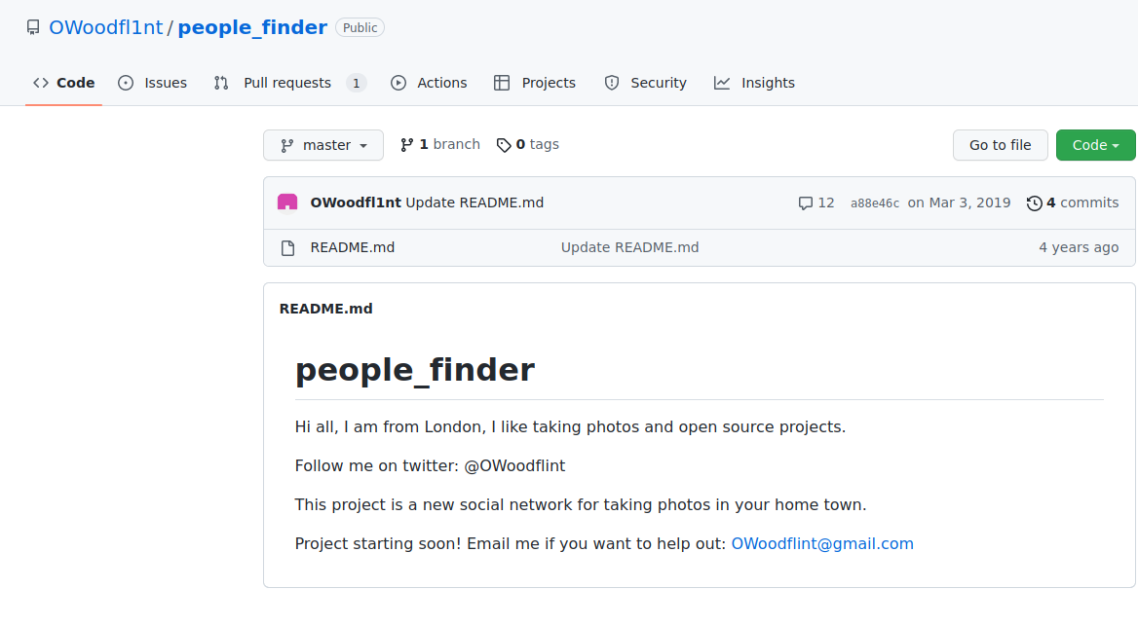

Cavab: OWoodflint@gmail.com

**Tapşırıq 5 - Onun e-poçt ünvanını hansı saytda tapdınız?**

*E-poçt ünvanını GitHub-da tapdıq.*

Cavab:Github

**Tapşırıq 6 -** **O, tətilə hara getdi?**

*Bu bayraq da Google-da tapdığımız bu üç keçiddən birində yerləşir. Onun yeganə bloq yazısını oxusanız, onun tətilini harada keçirdiyini görərsiniz.*

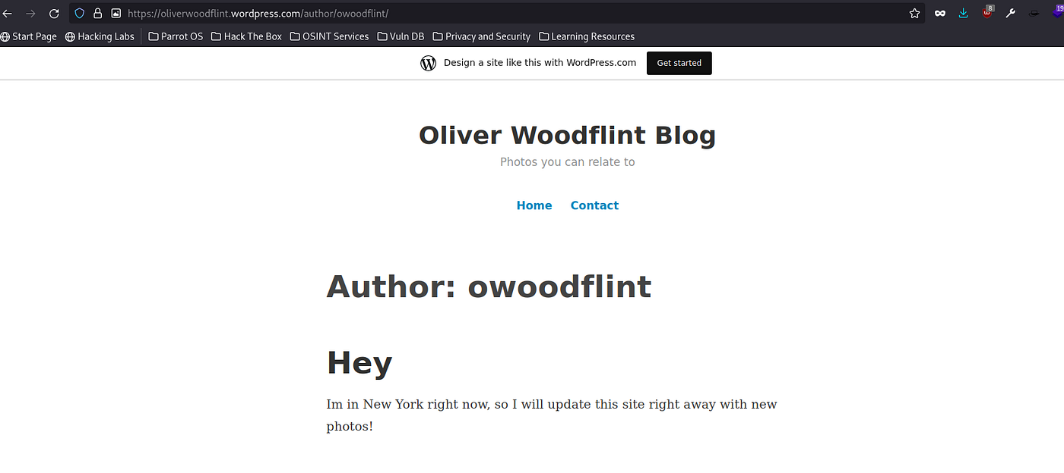

Cavab:New York

**Tapşırıq 7 -** **Bu şəxsin parolu nədir?**

*Bu otaqda ən çətini bu bayraq idi. Bu bayrağı tapmaq üçün blogun mənbə kodunu yoxlamalı olacaqsınız, yoxlamaq üçün bizə böyüdücü lazımdır*.*Bəli, orada parol kimi görünən qəribə bir sətir tapdıq*

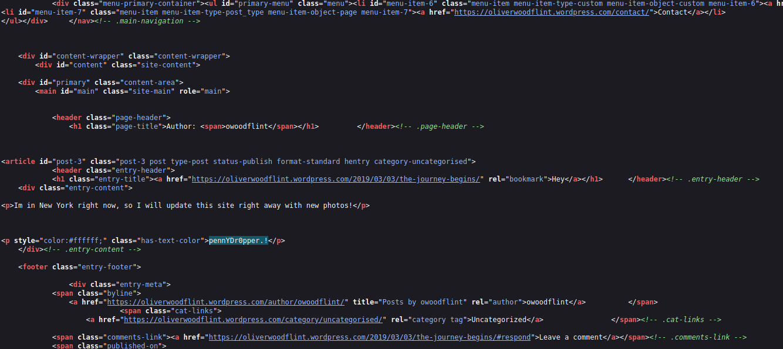

Cavab: pennYDr0pper.!

Beləliklə bu ctf-ində sonuna geldik.Burada biz ohsint nedir?necə tətbiq olunur? Onları öyrəndik.Her birinizə xoş mütaiələlər.